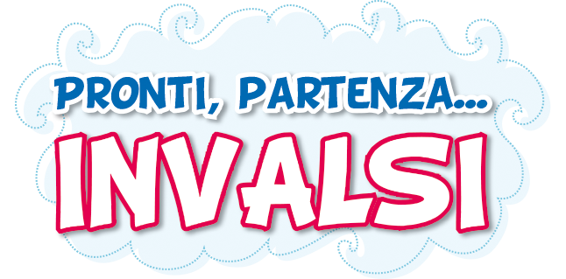
Insegnante: Codice Cliente: Classe:
Modulo attivazioni credenziali alunni biblioteca digitale per pronti partenza invalsi su libri & co. www.mygulliver.it
Una volta completato da inviare alla mail: amministrazione@gulliveredizioni.it
 | NOME ALUNNO | Femmina | Maschio
1
2
3
4
5
6
7
8
9
10
11
12
13
14
15
16
17
18
19
20
21
22
23
24
25
Ai sensi dell’art. 13 D.Lgs. 30 giugno 2003, n. 196 si informa che i dati saranno conservati nel nostro archivio informatico e saranno utilizzati dalla nostra società solo per l’attivazione dell’accesso al sito www.mygulliverjunior.it La informiamo inoltre che ai sensi dell’art. 7 dello stesso D.Lgs. 196/2003, ha il diritto di conoscere, aggiornare cancellare, rettificare i dati o opporsi all’utilizzo degli stessi, se trattati in violazione della Legge.

